Министерство образования и науки РФ

Пермский национальный исследовательский политехнический университет

Электротехнический факультет

Кафедра информационных технологий и автоматизированных систем

Дискретная математика

Лабораторная работа № 1

Тема: «Калькулятор Множеств»

Выполнил: студент группы

ИВТ-24-1б

Балтаева Алина Илгизовна

Проверила: Рустамханова Г.И.

г. Пермь – 2025

Оглавление

Постановка задачи 3

Описание решения 4

Результаты тестирования 9

Заключение 13

Ссылка на программный код 14

# Постановка задачи

Дано множество целых чисел с диапазоном U = [-30;30]

Реализовать:

1. Вывод на экран минимум трёх множеств

1.1. Выбор способа задания каждого из множеств из ручного ввода, случайного заполнения, автозаполнения по совокупности данных условий (знак, четность, кратность)

1.2. Проверка корректности количества элементов, отсутствия повторяющихся элементов, проверка корректности элементов

2. Возможность исправления ошибок без перезапуска программы

3. Сохранение заданных множеств после выполнения над ними операций

4. Осуществление над множествами операций объединения, пересечения, разности, симметричной разности, дополнения

5. Возможность добавления впоследствии функции задания и расчёта формул

# Описание решения

**Структура данных**

Подключаем библиотеку set для работы с множествами. Создаем 3 рабочих множества: A, B, C. Также указываем диапазон и для этого создаем универсальное множество: [-30, 30]. Используется контейнер set<int> для автоматического устранения дубликатов и сортировки

**Изображение выглядит как текст, снимок экрана, Шрифт

Содержимое, созданное искусственным интеллектом, может быть неверным.**

Рисунок 1 – Структура данных

**Способы заполнения множеств**

1. **Ручной ввод** - пользователь вводит элементы с проверкой корректности

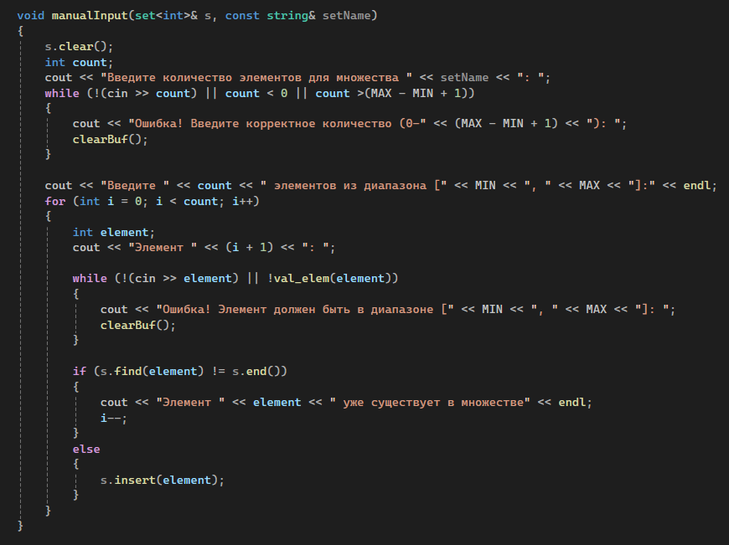

Рисунок 2 – Ручной ввод заполнения множеств

1. **Случайное заполнение** - генерация случайных неповторяющихся чисел

Изображение выглядит как текст, снимок экрана, программное обеспечение

Содержимое, созданное искусственным интеллектом, может быть неверным.

Рисунок 3 – Случайное заполнение множеств

1. **Автоматическое по условиям**:
   * Четности (четные/нечетные)
   * Знаку (положительные/отрицательные/ноль)
   * Кратности (кратные 3 или 5)

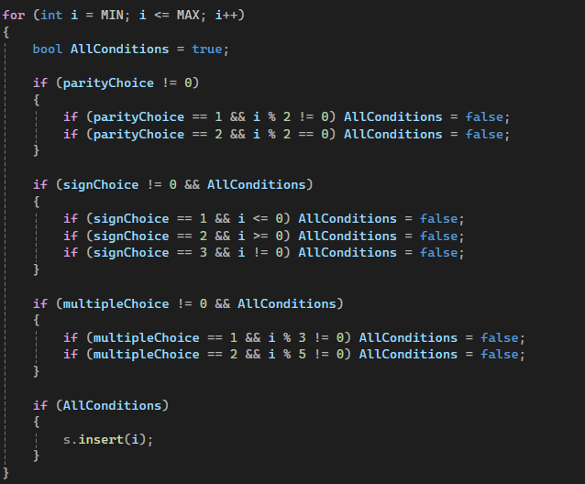

Рисунок 4 – Автоматическое заполнение множеств

**Операции над множествами**

**Бинарные операции:**

* **Объединение (A ∪ B)** - все элементы из обоих множеств

Изображение выглядит как текст, снимок экрана, Шрифт

Содержимое, созданное искусственным интеллектом, может быть неверным.

Рисунок 5 - Объединение

* **Пересечение (A ∩ B)** - только общие элементы

Изображение выглядит как текст, снимок экрана, Шрифт, программное обеспечение

Содержимое, созданное искусственным интеллектом, может быть неверным.

Рисунок 6 – Пересечение

* **Разность (A \ B)** - элементы из A, отсутствующие в B

Изображение выглядит как текст, снимок экрана, Шрифт, программное обеспечение

Содержимое, созданное искусственным интеллектом, может быть неверным.

Рисунок 7 - Разность

* **Симметрическая разность (A △ B)** - элементы, принадлежащие только одному множеству

Изображение выглядит как текст, снимок экрана, Шрифт, программное обеспечение

Содержимое, созданное искусственным интеллектом, может быть неверным.

Рисунок 8 – Симметрическая разность

**Унарная операция:**

**Дополнение (A')** - элементы универсального множества, не входящие в A

Изображение выглядит как текст, снимок экрана, Шрифт

Содержимое, созданное искусственным интеллектом, может быть неверным.

Рисунок 9 - Дополнение

# Результаты тестирования

При запуске программы выходит окно с выбором задания каждого множества по порядку.

Изображение выглядит как текст, Шрифт, снимок экрана

Содержимое, созданное искусственным интеллектом, может быть неверным.

Рисунок 10 – Способ задания множества А

Для демонстрации каждого способа выберем сначала ручной ввод, то есть введем количество элементов для множества и вводим каждое значение.

Изображение выглядит как текст, снимок экрана, Шрифт

Содержимое, созданное искусственным интеллектом, может быть неверным.

Рисунок 11 – Ручной ввод для множества А

Далее выбираем рандомное заполнение множества В, также вводим количество элементов, и программа сама выбирает значения из диапазона.

Изображение выглядит как текст, снимок экрана, Шрифт, алгебра

Содержимое, созданное искусственным интеллектом, может быть неверным.

Рисунок 11 – Рандомное заполнение множества В

Для множества С выбираем способ задания по условию: только четные числа, отрицательные, кратные 3.

Изображение выглядит как текст, снимок экрана, Шрифт

Содержимое, созданное искусственным интеллектом, может быть неверным.

Рисунок 12 – Способ задания для множества С по условию

Изображение выглядит как текст, снимок экрана, Шрифт

Содержимое, созданное искусственным интеллектом, может быть неверным.Далее всплывает окно Главное меню, выбираем для начала показ множеств, чтобы убедиться, что все значения элементов соответствуют диапазону.

Рисунок 13 – Показ текущий множеств

Следующим шагом выбираем выполнение операций над 3мя множествами.

Изображение выглядит как текст, снимок экрана, Шрифт

Содержимое, созданное искусственным интеллектом, может быть неверным.

Рисунок 14 – Выбор операций над множествами

Выполняем операцию объединения для первого и третьего множества.

Изображение выглядит как текст, снимок экрана, Шрифт

Содержимое, созданное искусственным интеллектом, может быть неверным.

Рисунок 15 – Операция между первыми двумя множествами

Аналогично выбираем операцию с любым третьим множеством. В данном случаем это пересечение нашего результата с третьим множеством. После каждой операции выводится результат.

Изображение выглядит как текст, снимок экрана, Шрифт

Содержимое, созданное искусственным интеллектом, может быть неверным.

Рисунок 16 – Операция с третьим множеством

# Заключение

Было создан программный код для возможности выполнения операций над множествами.

# Ссылка на программный код

<https://github.com/AlinaBaltaeva/Labs_IVT_2024/blob/main/3%20%D1%81%D0%B5%D0%BC/Math/Lab_1/Lab_1.cpp>